**Инструкция по подаче заявления на обучение граждан**

**в рамках национального проекта «Демография»**

1. ***В поисковой строке интернета набрать фразу:*** *обучение граждан*

*в рамках федерального проекта «Демография»,*

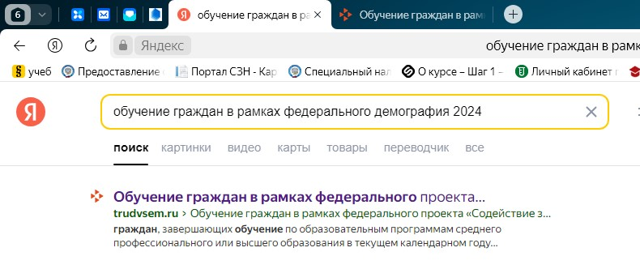

1. *перейти на страницу портала (*trudvsem.ru*)*

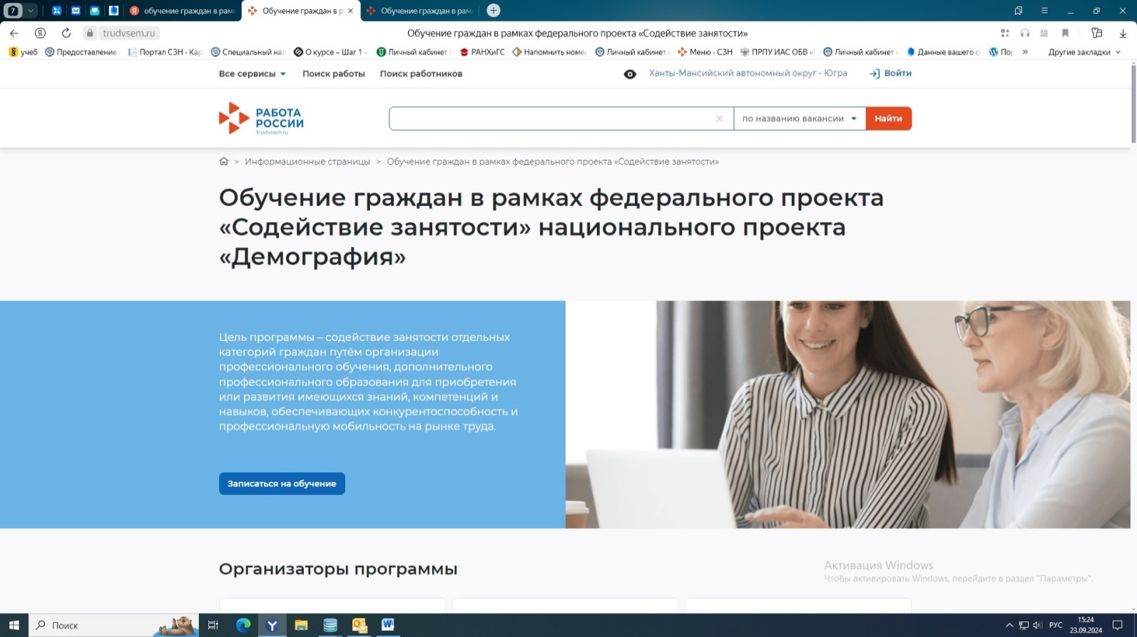

1. ***Кнопка «записаться на обучение»***

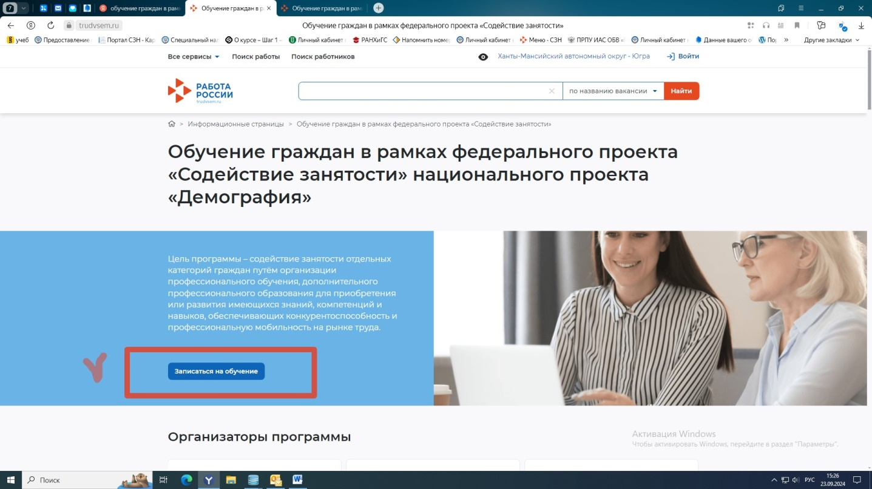

1. ***Выбрать фильтрами:***

***- регион «Ханты-Мансийский АО»***

***- категорию «гражданин, ищущий работу»***

***Кнопка «Применить»***

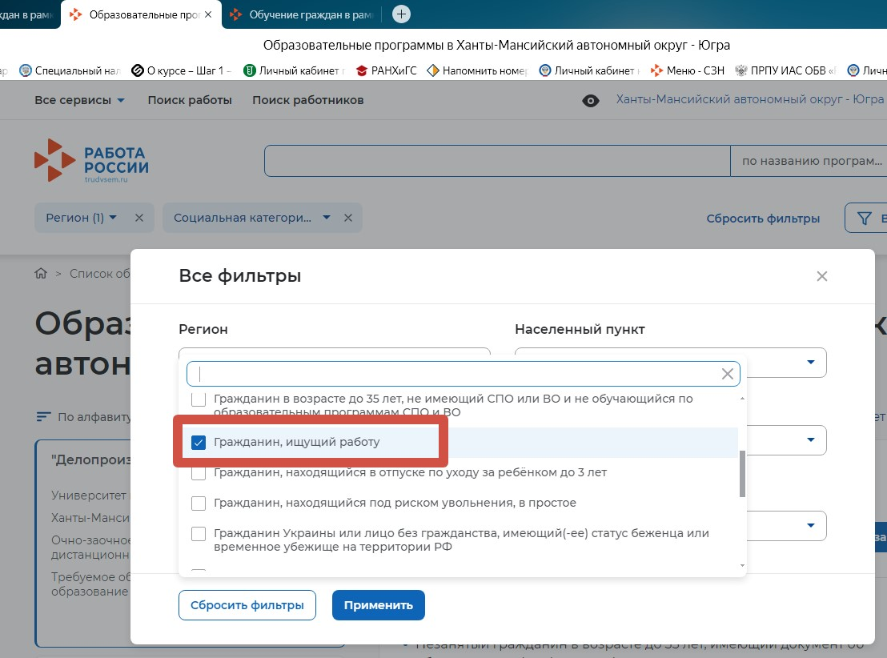

1. *Откроется перечень курсов, доступных для обучения*
2. *Ознакомиться с перечнем, выбрать интересующий курс и подать заявление*

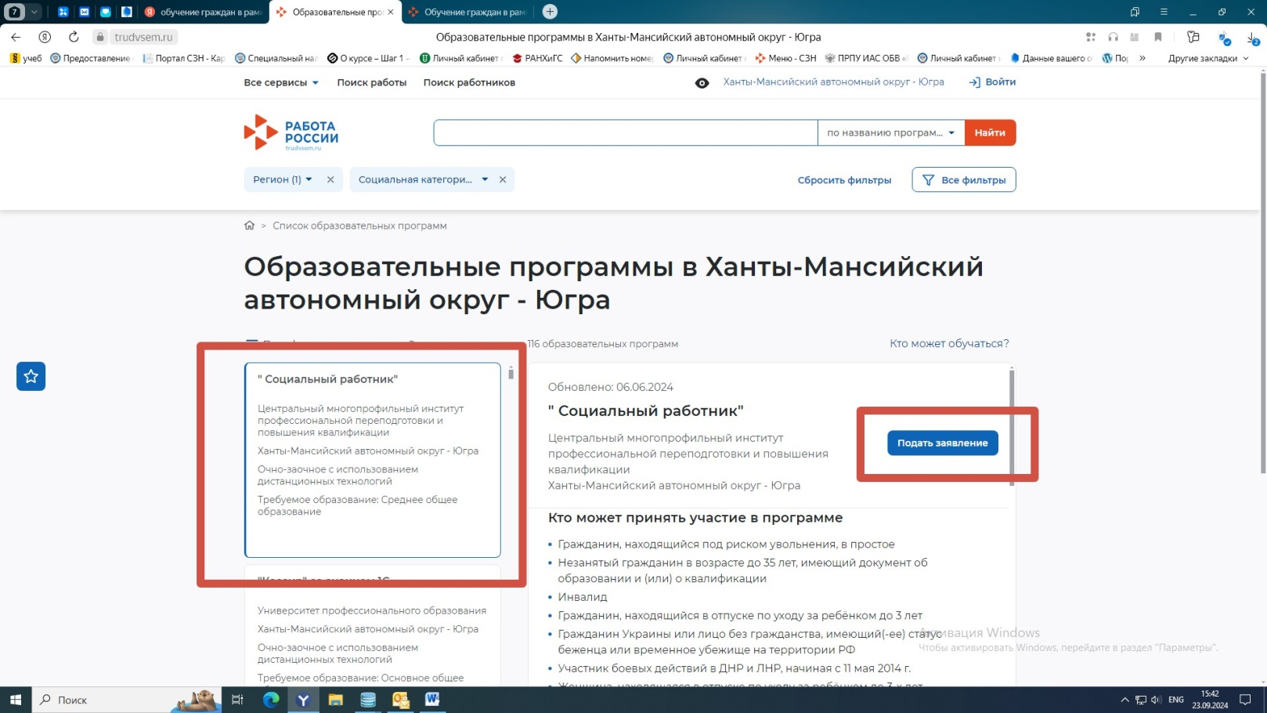

1. ***Специалист ЦЗН свяжется с Вами после поступления заявки в Центр занятости.***

***Дополнительную информацию***

***возможно получить по тел.: 5-10-69 , 5-51-29***